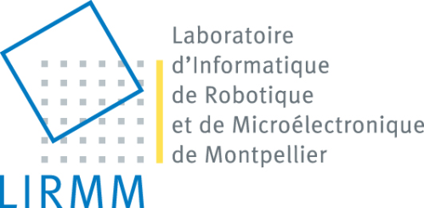****

Année universitaire 2012/2013 Master 2 AIGLE

**Rapport de projet**

Géonigme

**Réalisé par :**

HAZARD Florent

LAMOUREUX Gaétan

MAURY Marc

ROBERT Sébastien

SCHNEIDER Audrey

**Encadré par :**

SCHARFFE François

# Remerciements

# Table des matières

Remerciements 2

Table des matières 3

I. Introduction 4

II. Présentation du projet 4

III. Présentation du TER 2013 4

a. Planning 4

b. Cahier des charges 4

1. Génération d’itinéraire 4

2. Panneau d’administration 4

3. Internationalisation 4

c. Conception 4

1. Langages et ressources 4

IV. Résultats et discussion 4

V. Conclusion 4

VI. Webographie 4

VII. Glossaire 4

# Introduction

# Présentation du projet

## Chronologie du projet

# Présentation du TER 2013

## Planning

## Cahier des charges

### Génération d’itinéraire

### Panneau d’administration

### Internationalisation

## Conception

### Langages et ressources

# Résultats et discussion

# Conclusion

# Webographie

# Glossaire